**TÀI LIỆU HƯỚNG DẪN SỬ DỤNG PHẦN MỀM**

**HỆ THỐNG ADMIN**

**Dự án triển khai PHẦN MỀM QUẢN LÝ EI**

**Phiên bản: 1.0**

MỤC LỤC

1 Tổng quan 5

2 Nguyên tắc chung của hệ thống 5

2.1 Mục đích: 5

2.2 Các nguyên tắc của hệ thống 5

2.2.1 Nguyên tắc tải dữ liệu (import) thông tin vào hệ thống: 5

2.2.2 Nguyên tắc hiển thị thông tin bắt buộc nhập 5

3 Các bước thực hiện 5

3.1 Trang chủ 5

3.2 Danh mục 5

3.2.1 Danh mục Sản phẩm 5

3.2.2 Danh mục Chức danh 5

3.2.3 Danh mục Công ty 5

3.2.4 Danh mục Phân viện 5

3.2.5 Danh mục VP đại diện 6

3.2.6 Danh mục Khác 6

3.3 Nghiệp vụ NVKD 6

3.3.1 Danh sách NVKD 6

3.3.2 Quản lý TKNH 6

3.3.3 Quản lý Chính sách 6

3.3.4 Quản lý Quyết định 6

3.3.5 Quản lý Thanh toán 6

3.4 Nghiệp vụ Học viên 6

3.4.1 Danh sách Học viên 6

3.4.2 Quản lý Hoá đơn 7

3.5 Nghiệp vụ Quản trị hệ thống 7

3.5.1 Quản lý Quyền (quản trị) 7

3.5.2 Quản lý Nhóm quyền (quản trị) 7

3.5.3 Quản lý User (quản trị) 7

3.5.4 Quản lý Quyền (đối ngoại) 7

3.5.5 Quản lý Nhóm quyền (đối ngoại) 7

3.5.6 Quản lý User (đối ngoại) 7

3.5.7 Lịch sử hoạt động 7

3.5.8 Lịch sử truy cập tài khoản 7

QUẢN LÝ PHIÊN BẢN TÀI LIỆU

|  |  |  |  |
| --- | --- | --- | --- |
| **Ngày** | **Phiên bản** | **Nội dung thay đổi** | **Người thực hiện** |
| 06/02/2024 | V1.0 | Tạo mới tài liệu | Hoà DM |
|  |  |  |  |

# Tổng quan

Hướng dẫn người dùng nắm bắt được quy trình và các thao tác thực hiện trên phần mềm

# Nguyên tắc chung của hệ thống

## Mục đích:

* Giới thiệu tới người dùng cách thức chung để nhận biết và thao tác trên hệ thống nhanh chóng và dễ dàng.

## Các nguyên tắc của hệ thống

### Nguyên tắc tải dữ liệu (import) thông tin vào hệ thống:

* Dùng để đưa dữ liệu dạng file excel vào hệ thống.
* Áp dụng: chỉ sử dụng ở các tính năng có nút “Xuất file mẫu”

**Lưu ý**: Để Import thành công, file dữ liệu phải đúng định dạng theo quy định của hệ thống xuất ra.

### Nguyên tắc hiển thị thông tin bắt buộc nhập

* Dùng để quy định những dữ liệu tối thiểu bắt buộc phải nhập cho mục đích truy vấn, báo cáo hoặc sử dụng sau này.
* Áp dụng: các trường thông tin trong màn hình của tính năng có hiển thị dấu * trước trường dữ liệu nhập.

**Lưu ý:** Những trường có dấu * là bắt buộc người dùng phải nhập/chọn thì hệ thống mới Lưu dữ liệu thành công.

# Các bước thực hiện

## Trang chủ

* **Mô tả tính năng**

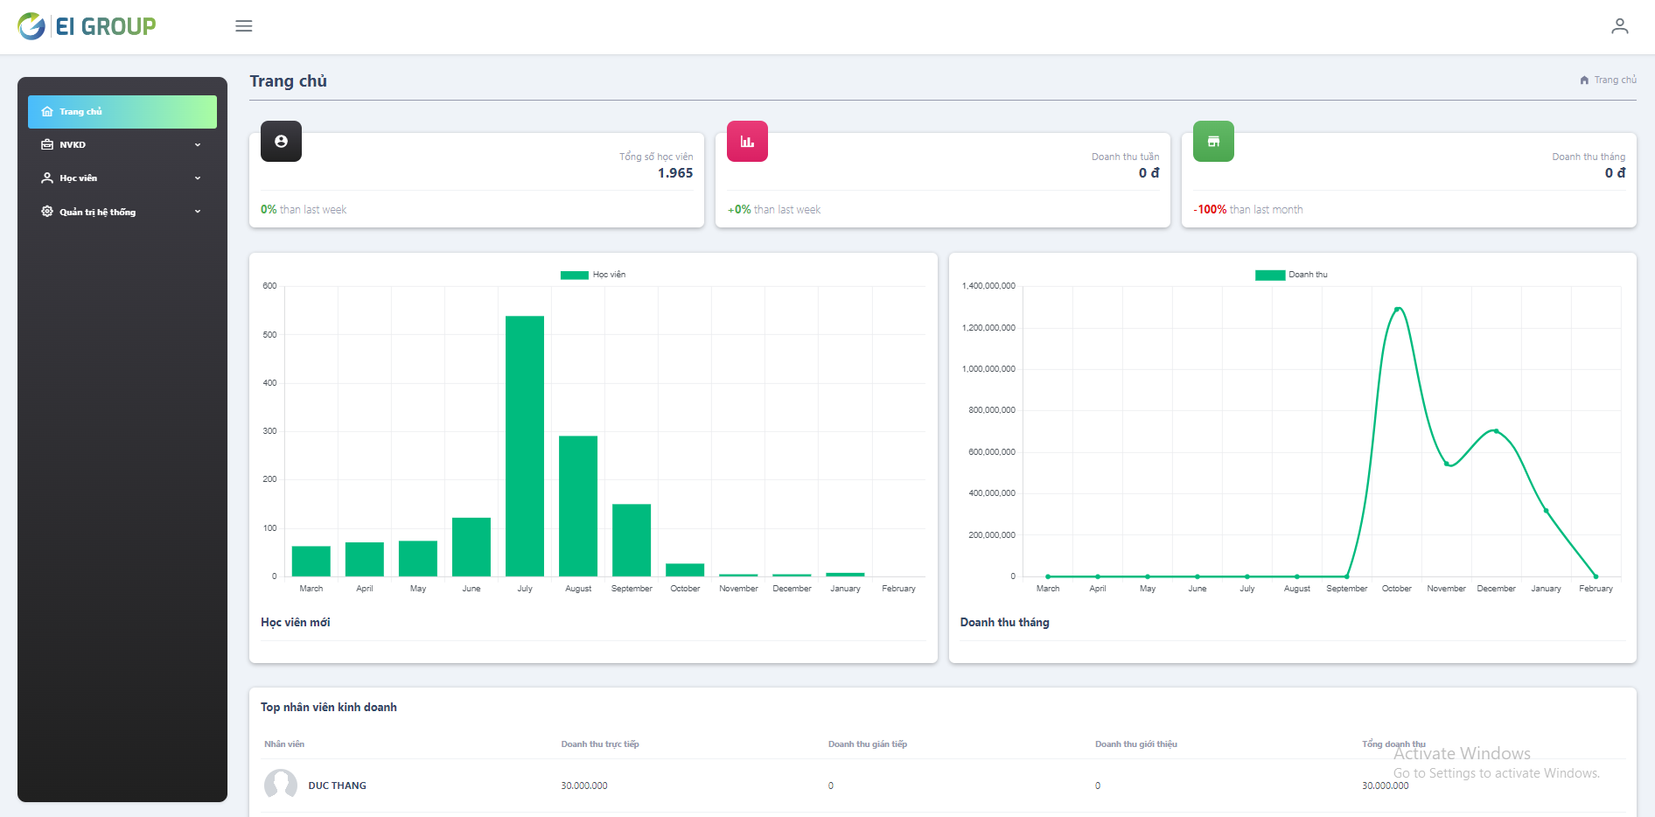

**Màn hình trang chủ bao gồm các thông tin như:**

* Tổng số học viên, doanh thu tuần, doanh thu tháng, số liệu so sánh với tuần trước đó
* Biểu đồ học viên mới và doanh thu tháng
* Danh sách top nhân viên kinh doanh
* **Thao tác thực hiện**

Menu > Trang chủ

## Danh mục

### Danh mục Sản phẩm

* **Mô tả tính năng**
* Dữ liệu trong màn hình Danh mục sản phẩm là danh sách các sản phẩm của công ty
* Tính năng này cho phép xem danh sách, tìm kiếm theo các cột trong bảng.
* Thêm mới, sửa, xóa, xuất file excel dữ liệu trong bảng
* **Thao tác thực hiện**

Menu > Quản trị hệ thống > Danh mục sản phẩm

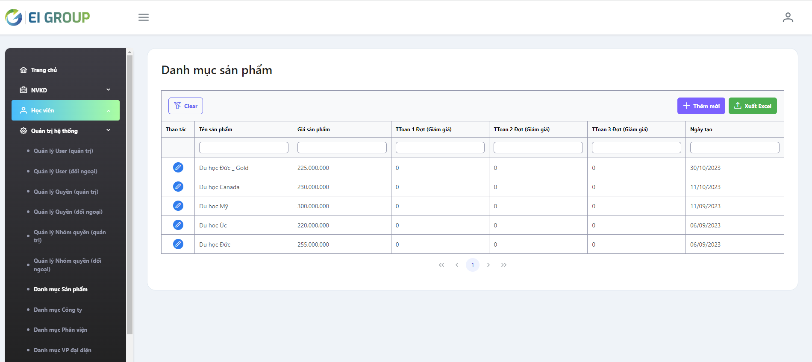

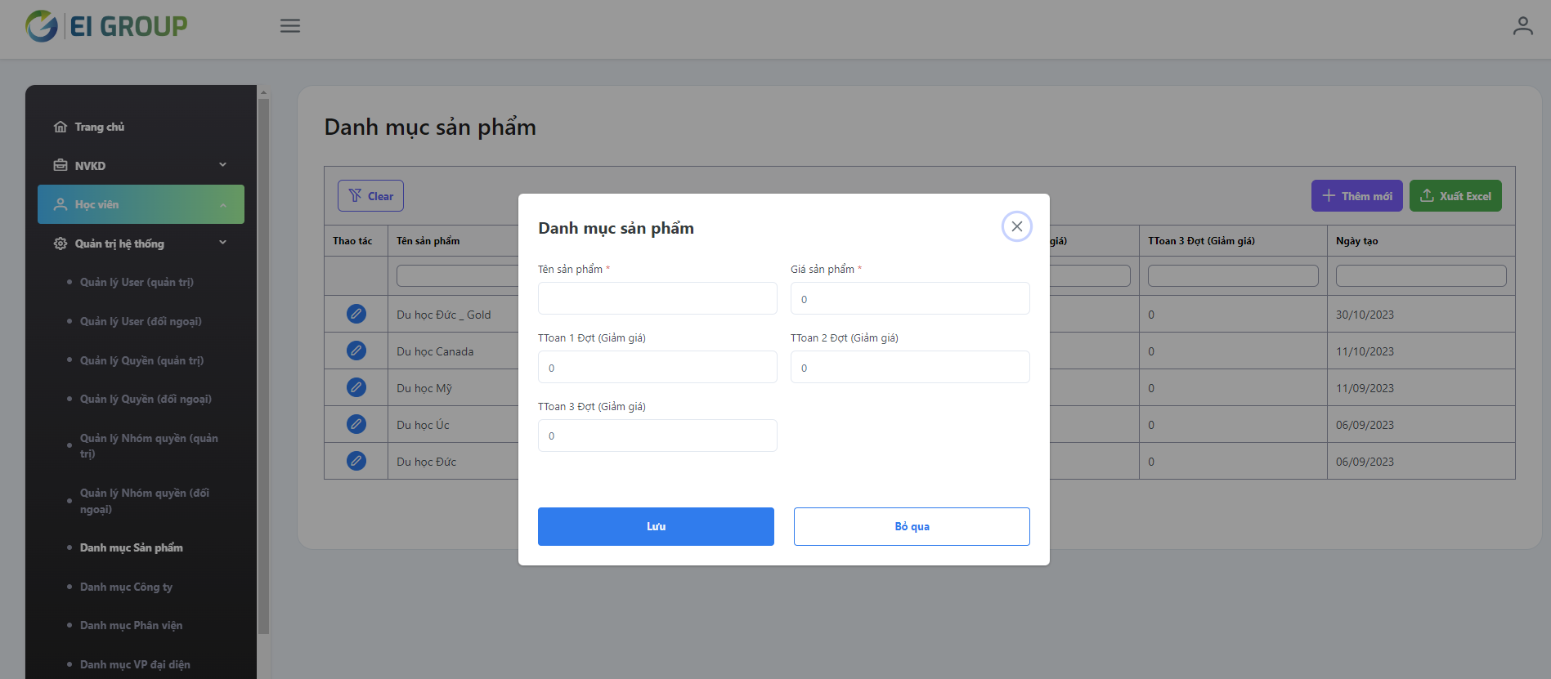

|  |  |  |  |  |
| --- | --- | --- | --- | --- |
| STT | Trường thông tin | Nhập liệu | Mô tả | Bắt buộc |
| 1 | Tên sản phẩm | Nhập text | Tên sản phẩm của công ty | **x** |
| 2 | Giá | Nhập số | Giá của sản phẩm | **x** |
| 3 | Thanh toán 1 đợt | Nhập số | Giá sản phẩm nếu thanh toán 1 đợt |  |
| 4 | Thanh toán 2 đợt | Nhập số | Giá sản phẩm nếu thanh toán 2 đợt |  |
| 5 | Thanh toán 3 đợt | Nhập số | Giá sản phẩm nếu thanh toán 3 đợt |  |

|  |  |  |
| --- | --- | --- |
| Bước | Thao tác | Mô tả |
| 1 | Thêm mới | Người dùng sử dụng chức năng này để "Thêm mới" một sản phẩm. Khi thực hiện thêm mới thành công, hệ thống hiển thị thông báo: Tác vụ thực hiện thành công. Sản phẩm thêm mới thành công sẽ hiển thị trên lưới dữ liệu. |
| 2 | Cập nhật | Người dùng sử dụng chức năng này để cập nhật thông tin một sản phẩm. Khi thực hiện sửa thành công, hệ thống hiển thị thông báo: Tác vụ thực hiện thành công. Sản phẩm cập nhật thành công sẽ được cập nhật trên lưới dữ liệu. |
| 3 | Lưu | Người dùng sử dụng chức năng này để cập nhật thông tin được "Thêm mới"/"Cập nhật" sản phẩm vào hệ thống. |
| 4 | Bỏ qua | Người dùng sử dụng chức năng này để "Hủy" quá trình "Thêm mới"/"Cập nhật" thông tin. |
| 5 | Xuất Excel | Người dùng sử dụng chức năng này để xuất ra file excel sản phẩm có trên lưới dữ liệu. |

### Danh mục Chức danh

* **Mô tả tính năng**
* Dữ liệu trong màn hình Danh mục chức danh là danh sách các chức danh chung của công ty
* Tính năng này cho phép xem danh sách, tìm kiếm theo các cột trong bảng.
* Thêm mới, sửa, xóa, xuất file excel dữ liệu trong bảng
* **Thao tác thực hiện**

Menu > Quản trị hệ thống > Danh mục chức danh

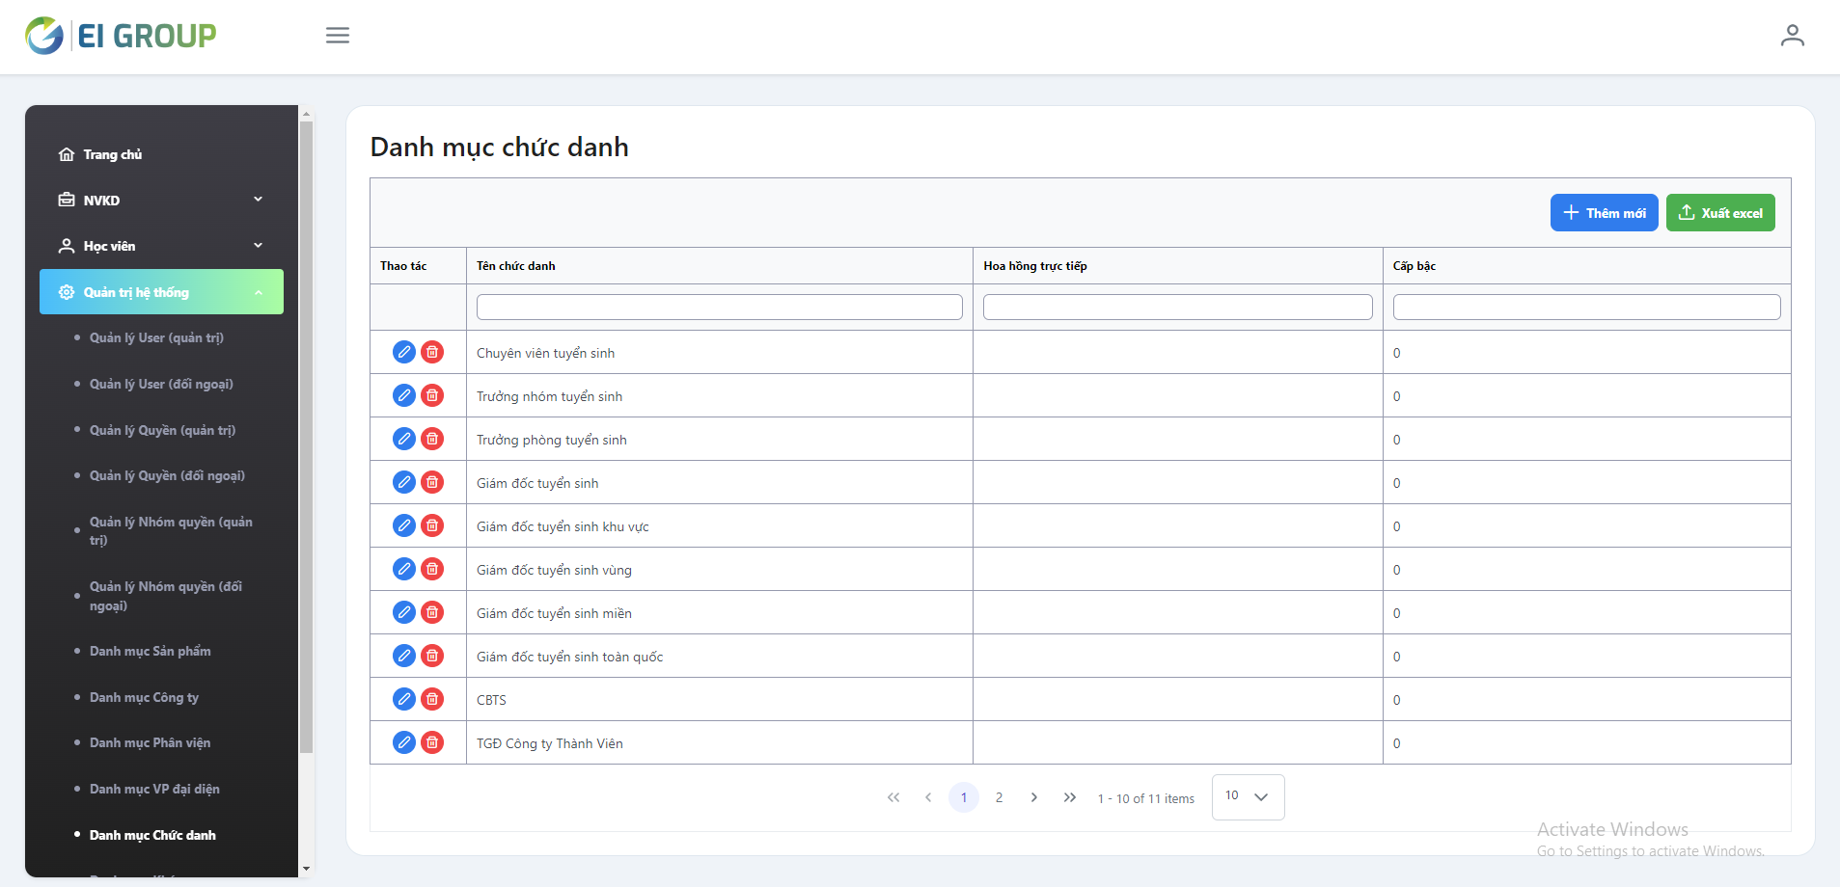

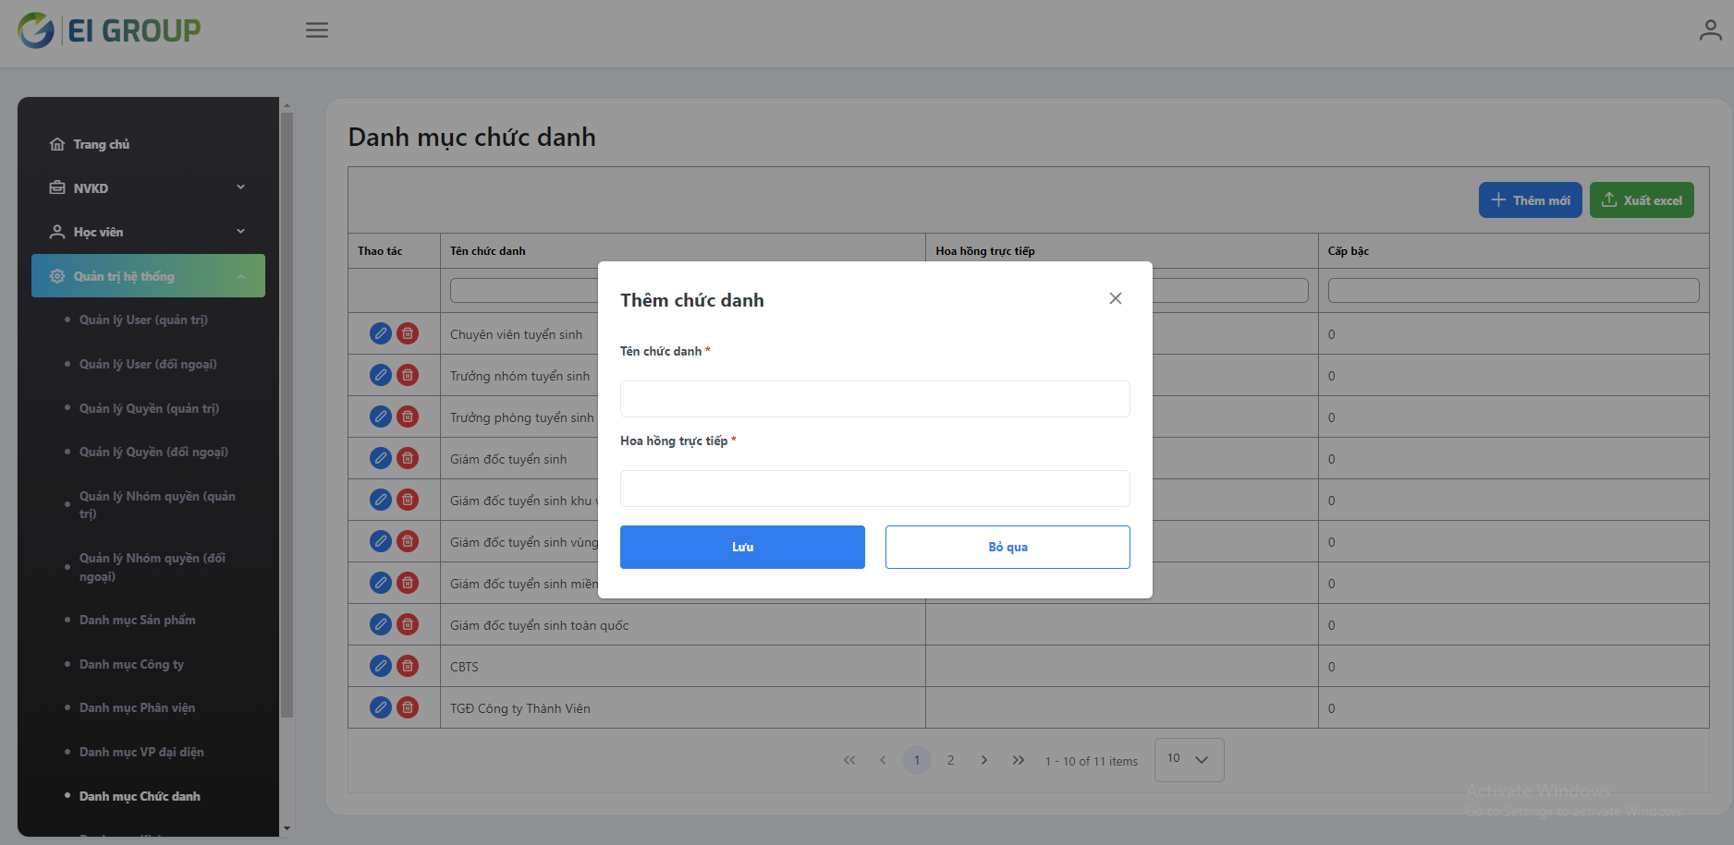

|  |  |  |  |  |
| --- | --- | --- | --- | --- |
| STT | Trường thông tin | Nhập liệu | Mô tả | Bắt buộc |
| 1 | Tên chức danh | Nhập text | Tên chức danh | **x** |
| 2 | Hoa hồng trực tiếp | Nhập số | Hoa hồng trực tiếp nếu tuyển được học viên trực tiếp | **x** |

|  |  |  |
| --- | --- | --- |
| Bước | Thao tác | Mô tả |
| 1 | Thêm mới | Người dùng sử dụng chức năng này để "Thêm mới" một chức danh. Khi thực hiện thêm mới thành công, hệ thống hiển thị thông báo: Tác vụ thực hiện thành công. Chức danh thêm mới thành công sẽ hiển thị trên lưới dữ liệu. |
| 2 | Cập nhật | Người dùng sử dụng chức năng này để cập nhật thông tin một chức danh. Khi thực hiện sửa thành công, hệ thống hiển thị thông báo: Tác vụ thực hiện thành công. Chức danh cập nhật thành công sẽ được cập nhật trên lưới dữ liệu. |
| 3 | Lưu | Người dùng sử dụng chức năng này để cập nhật thông tin được "Thêm mới"/"Cập nhật" sản phẩm vào hệ thống. |
| 4 | Bỏ qua | Người dùng sử dụng chức năng này để "Hủy" quá trình "Thêm mới"/"Cập nhật" thông tin. |
| 5 | Xuất Excel | Người dùng sử dụng chức năng này để xuất ra file excel chức danh có trên lưới dữ liệu. |
| 6 | Khoá | Người dung sử dụng chức năng này để khoá một chức danh |

### Danh mục Công ty

* **Mô tả tính năng**
* Dữ liệu trong màn hình Danh mục công ty là danh sách các tất cả các công ty trên hệ thống
* Tính năng này cho phép xem danh sách, tìm kiếm theo các cột trong bảng.
* Thêm mới, sửa, xóa, xuất file excel dữ liệu trong bảng
* **Thao tác thực hiện**

Menu > Quản trị hệ thống > Danh mục công ty

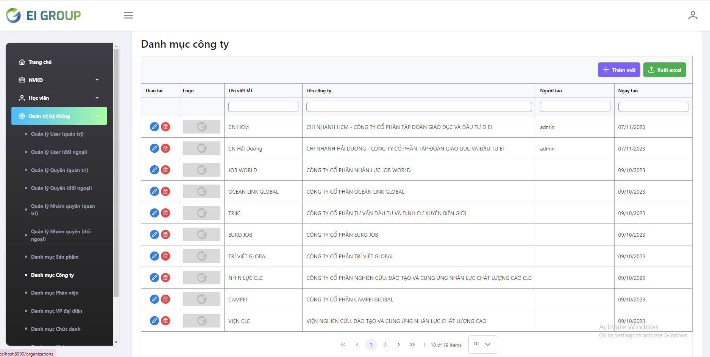

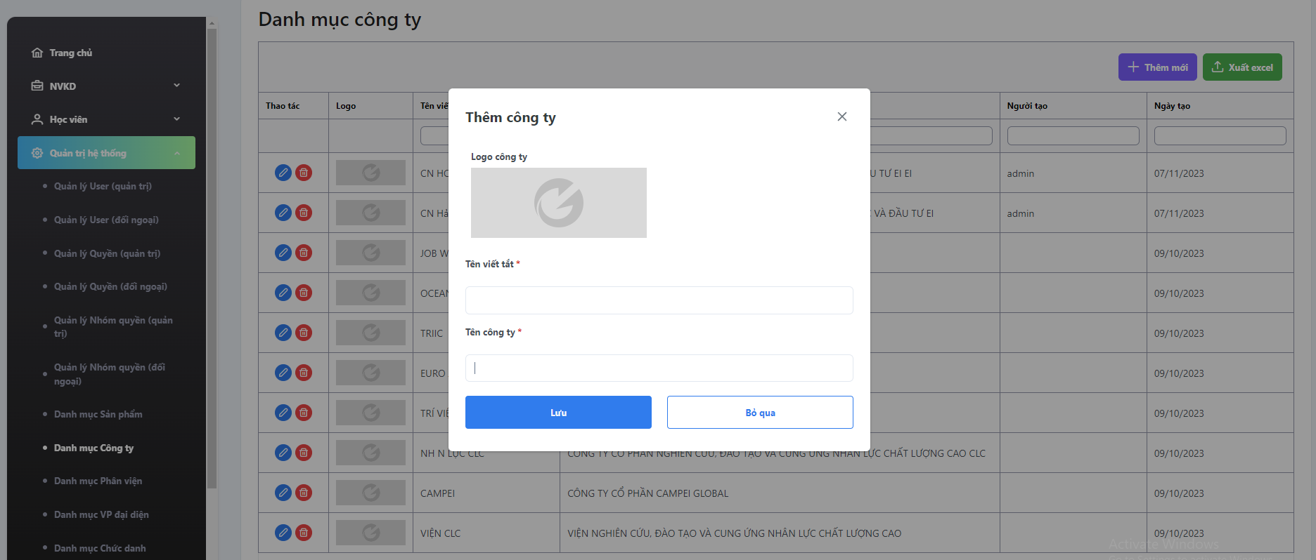

|  |  |  |  |  |
| --- | --- | --- | --- | --- |
| STT | Trường thông tin | Nhập liệu | Mô tả | Bắt buộc |
| 1 | Logo công ty | Ảnh | Ảnh logo của công ty | **x** |
| 2 | Tên công ty | Nhập text | Tên đầy đủ của công ty | **x** |
| 3 | Tên viết tắt | Nhập text | Tên viết tắt của công ty | **x** |

|  |  |  |
| --- | --- | --- |
| Bước | Thao tác | Mô tả |
| 1 | Thêm mới | Người dùng sử dụng chức năng này để "Thêm mới" một công ty. Khi thực hiện thêm mới thành công, hệ thống hiển thị thông báo: Tác vụ thực hiện thành công. công ty thêm mới thành công sẽ hiển thị trên lưới dữ liệu. |
| 2 | Cập nhật | Người dùng sử dụng chức năng này để cập nhật thông tin một công ty. Khi thực hiện sửa thành công, hệ thống hiển thị thông báo: Tác vụ thực hiện thành công. Công ty cập nhật thành công sẽ được cập nhật trên lưới dữ liệu. |
| 3 | Lưu | Người dùng sử dụng chức năng này để cập nhật thông tin được "Thêm mới"/"Cập nhật" công ty vào hệ thống. |
| 4 | Bỏ qua | Người dùng sử dụng chức năng này để "Hủy" quá trình "Thêm mới"/"Cập nhật" thông tin. |
| 5 | Xuất Excel | Người dùng sử dụng chức năng này để xuất ra file excel chức danh có trên lưới dữ liệu. |
| 6 | Khoá | Người dung sử dụng chức năng này để khoá một chức danh |

### Danh mục Phân viện

* **Mô tả tính năng**
* Dữ liệu trong màn hình Danh mục phân viện là danh sách các tất cả các phân viện trên hệ thống
* Tính năng này cho phép xem danh sách, tìm kiếm theo các cột trong bảng.
* Thêm mới, sửa, xóa, xuất file excel dữ liệu trong bảng
* **Thao tác thực hiện**

Menu > Quản trị hệ thống > Danh mục phân viện

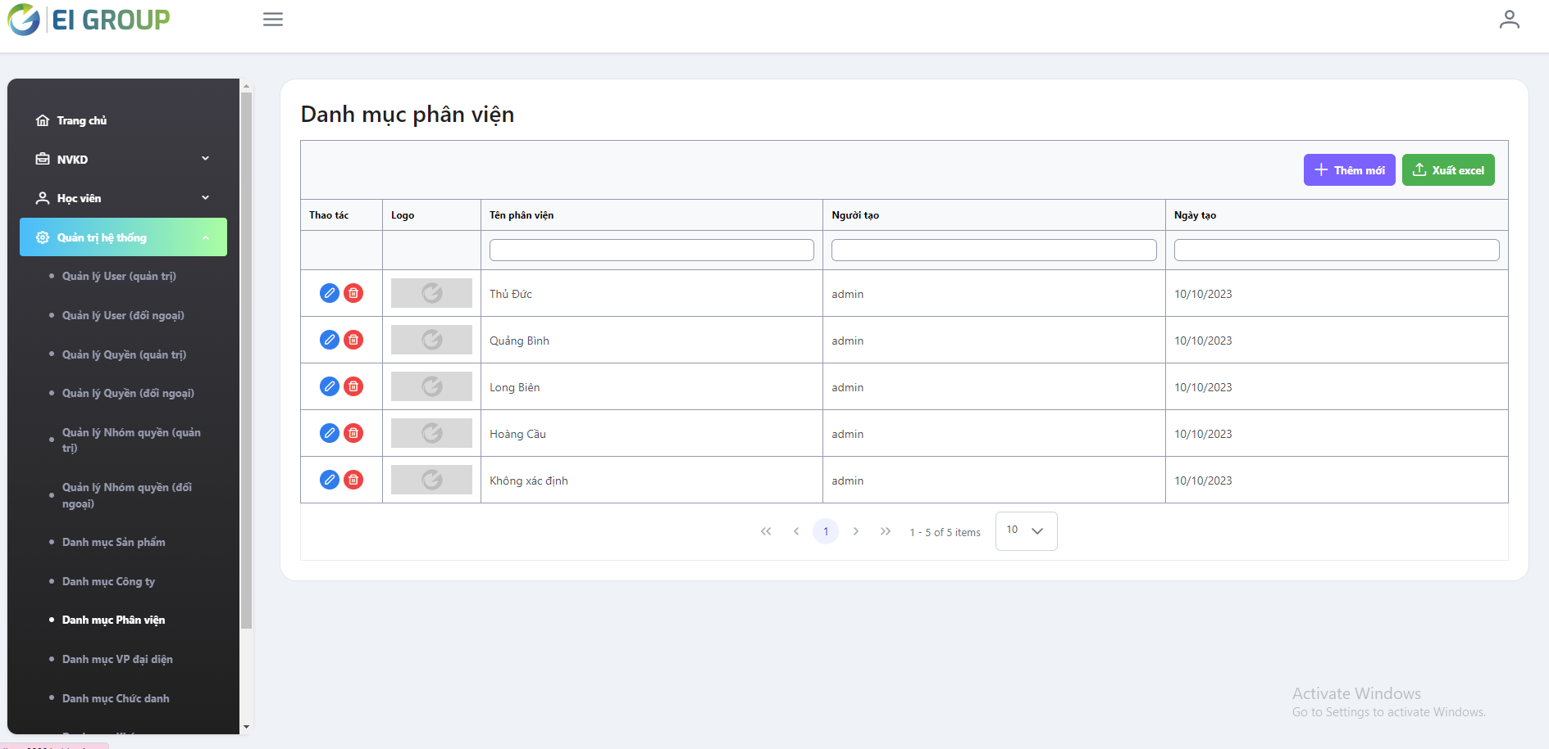

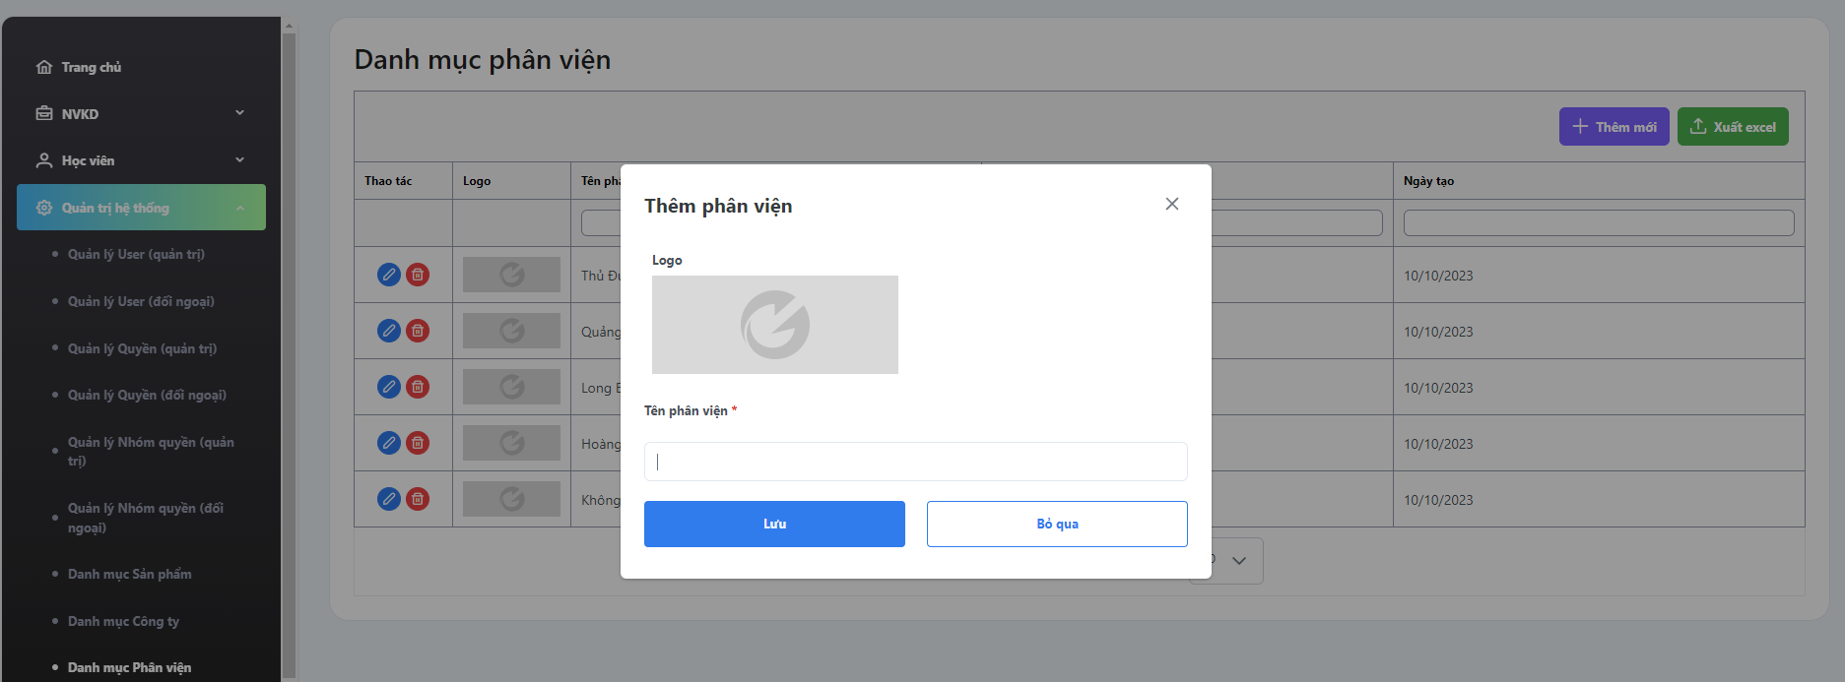

|  |  |  |  |  |
| --- | --- | --- | --- | --- |
| STT | Trường thông tin | Nhập liệu | Mô tả | Bắt buộc |
| 1 | **Logo phân viện** | Ảnh | Ảnh logo của phân viện | **x** |
| 2 | **Tên phân viện** | Nhập text | Tên phân viện | **x** |

|  |  |  |
| --- | --- | --- |
| Bước | Thao tác | Mô tả |
| 1 | Thêm mới | Người dùng sử dụng chức năng này để "Thêm mới" một phân viện. Khi thực hiện thêm mới thành công, hệ thống hiển thị thông báo: Tác vụ thực hiện thành công. phân viện thêm mới thành công sẽ hiển thị trên lưới dữ liệu. |
| 2 | Cập nhật | Người dùng sử dụng chức năng này để cập nhật thông tin một phân viện. Khi thực hiện sửa thành công, hệ thống hiển thị thông báo: Tác vụ thực hiện thành công. phân viện cập nhật thành công sẽ được cập nhật trên lưới dữ liệu. |
| 3 | Lưu | Người dùng sử dụng chức năng này để cập nhật thông tin được "Thêm mới"/"Cập nhật" công ty vào hệ thống. |
| 4 | Bỏ qua | Người dùng sử dụng chức năng này để "Hủy" quá trình "Thêm mới"/"Cập nhật" thông tin. |
| 5 | Xuất Excel | Người dùng sử dụng chức năng này để xuất ra file excel chức danh có trên lưới dữ liệu. |
| 6 | Khoá | Người dung sử dụng chức năng này để khoá một chức danh |

### Danh mục VP đại diện

* **Mô tả tính năng**
* Dữ liệu trong màn hình Danh mục VP đại diện là danh sách các tất cả các văn phòng đại diện của toàn bộ công ty trên hệ thống
* Tính năng này cho phép xem danh sách, tìm kiếm theo các cột trong bảng.
* Thêm mới, sửa, xóa, xuất file excel dữ liệu trong bảng
* **Thao tác thực hiện**

Menu > Quản trị hệ thống > Danh mục VP đại diện

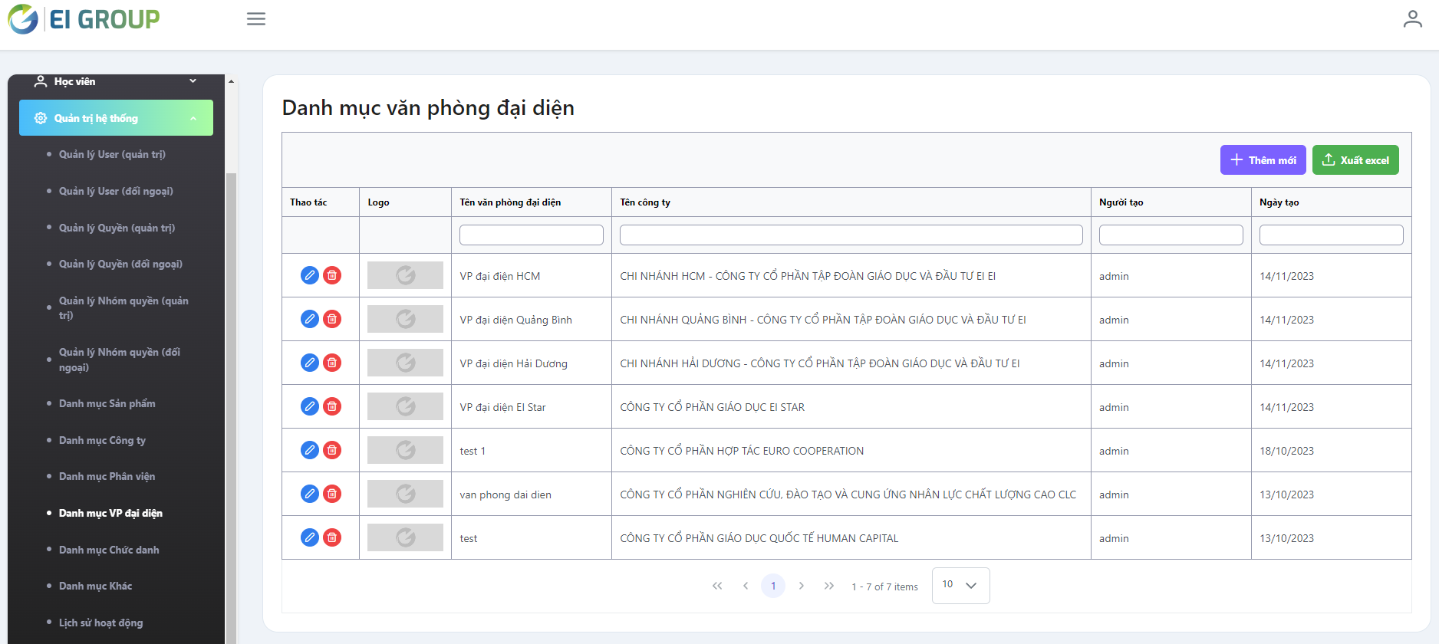

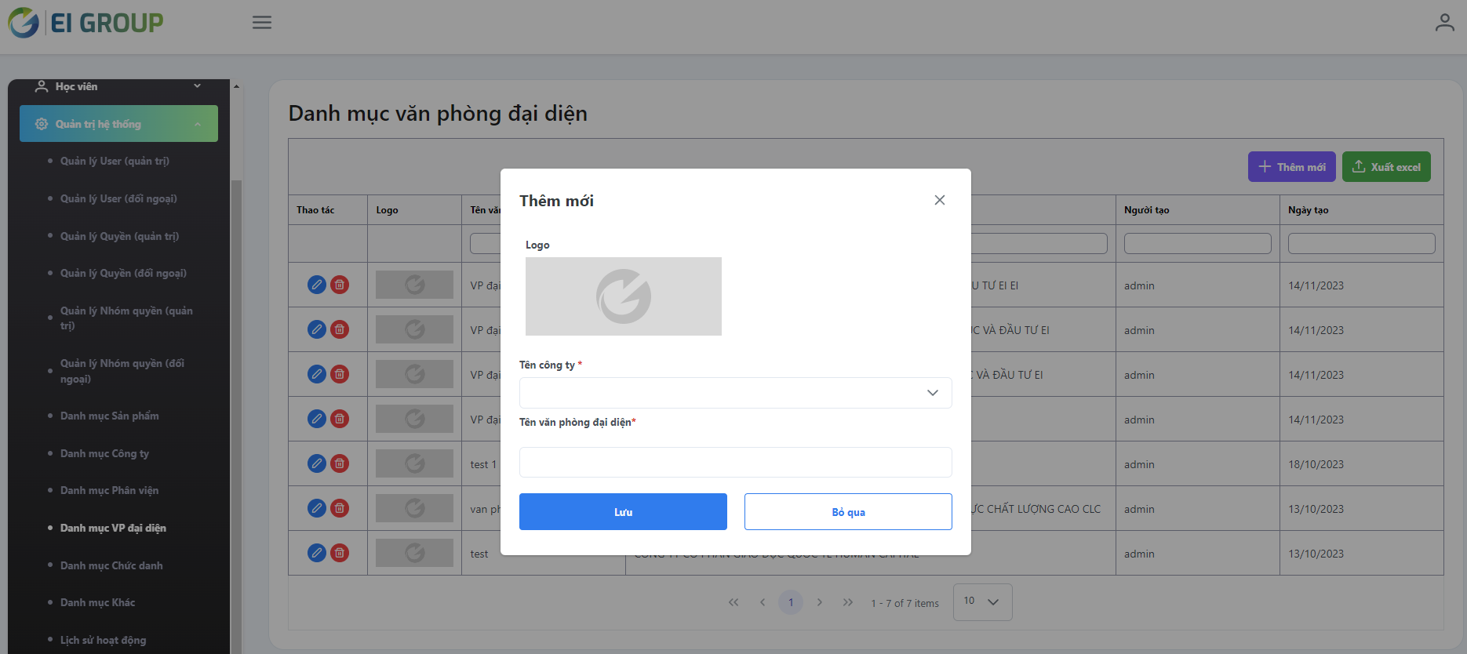

|  |  |  |  |  |
| --- | --- | --- | --- | --- |
| STT | Trường thông tin | Nhập liệu | Mô tả | Bắt buộc |
| 1 | **Logo văn phòng đại diện** | Ảnh | Ảnh logo của công ty | **x** |
| 2 | **Tên công ty** | Danh sách | Công ty của văn phòng đại diện đó | **x** |
| 3 | **Tên văn phòng đại diện** | Nhập text | Tên của văn phòng đại diện | **x** |

|  |  |  |
| --- | --- | --- |
| Bước | Thao tác | Mô tả |
| 1 | Thêm mới | Người dùng sử dụng chức năng này để "Thêm mới" một văn phòng đại diện. Khi thực hiện thêm mới thành công, hệ thống hiển thị thông báo: Tác vụ thực hiện thành công. văn phòng đại diện thêm mới thành công sẽ hiển thị trên lưới dữ liệu. |
| 2 | Cập nhật | Người dùng sử dụng chức năng này để cập nhật thông tin một văn phòng đại diện. Khi thực hiện sửa thành công, hệ thống hiển thị thông báo: Tác vụ thực hiện thành công. văn phòng đại diện cập nhật thành công sẽ được cập nhật trên lưới dữ liệu. |
| 3 | Lưu | Người dùng sử dụng chức năng này để cập nhật thông tin được "Thêm mới"/"Cập nhật" công ty vào hệ thống. |
| 4 | Bỏ qua | Người dùng sử dụng chức năng này để "Hủy" quá trình "Thêm mới"/"Cập nhật" thông tin. |
| 5 | Xuất Excel | Người dùng sử dụng chức năng này để xuất ra file excel chức danh có trên lưới dữ liệu. |
| 6 | Khoá | Người dung sử dụng chức năng này để khoá một chức danh |

### Danh mục Khác

* **Mô tả tính năng**
* Dữ liệu trong màn hình Danh mục khác là các master data như Quốc gia, vị trí, bằng cấp,…
* Tính năng này cho phép xem danh sách, tìm kiếm theo tên đầu mục, tên các cột trong bảng.
* Thêm mới, sửa, xóa, xuất file excel dữ liệu trong bảng Danh mục khác
* **Thao tác thực hiện**

Menu > Quản trị hệ thống > Danh mục khác

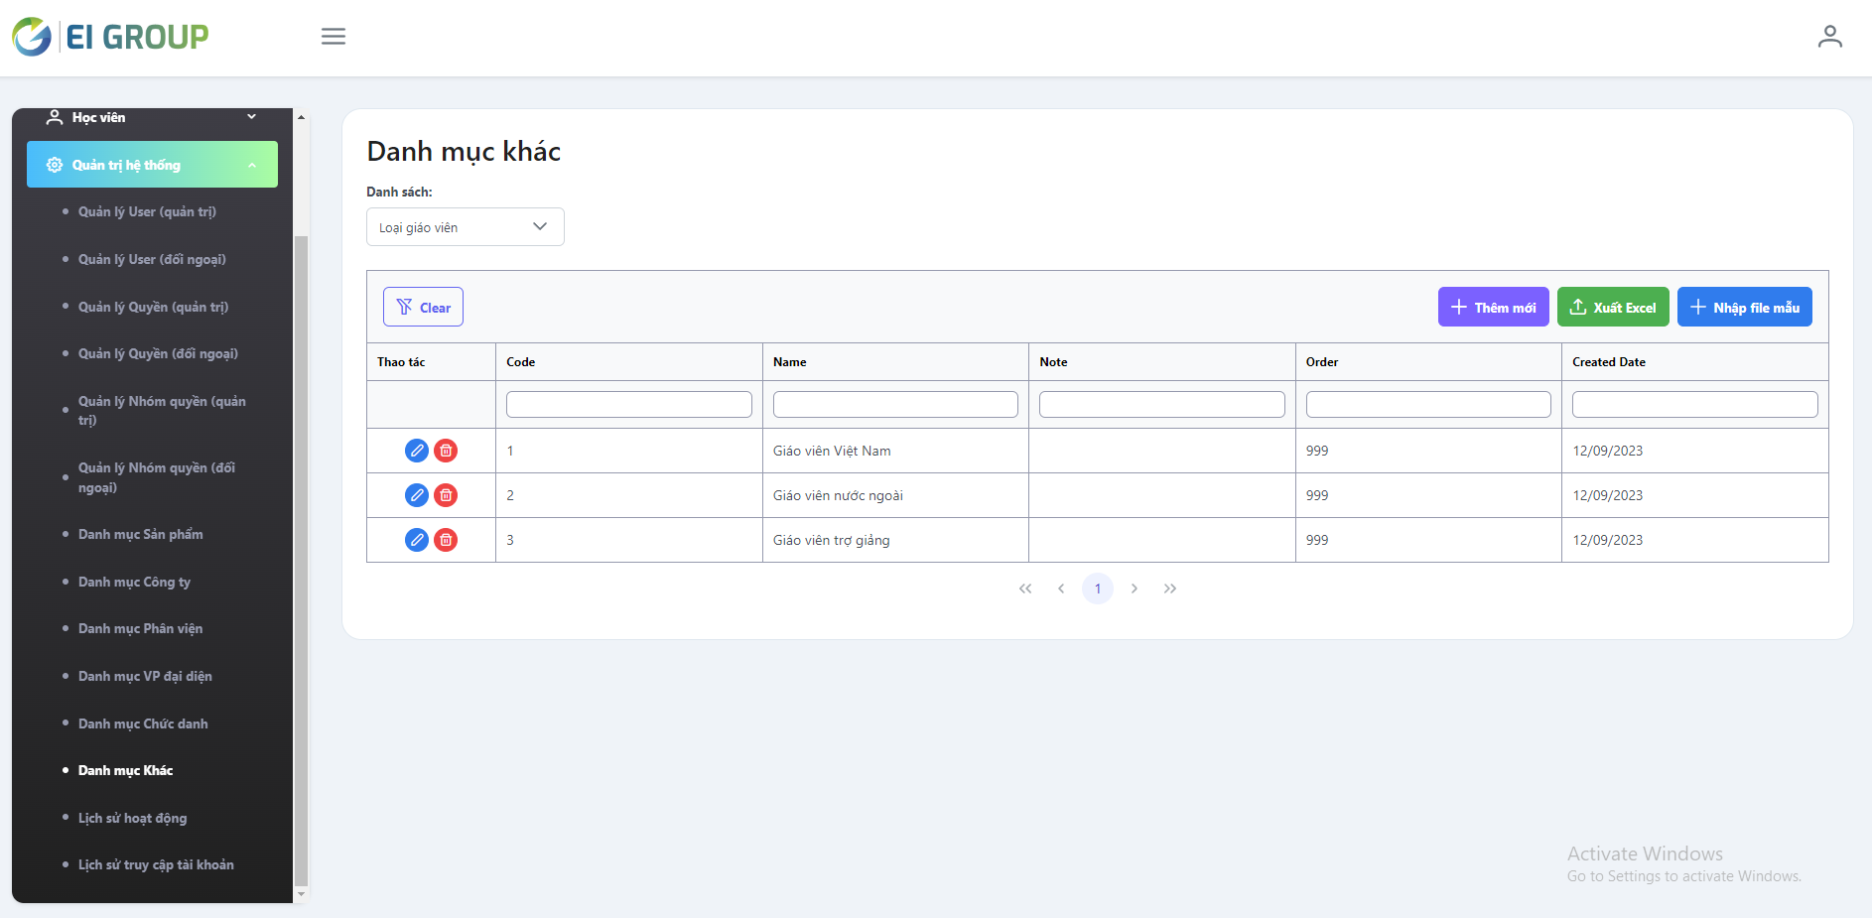

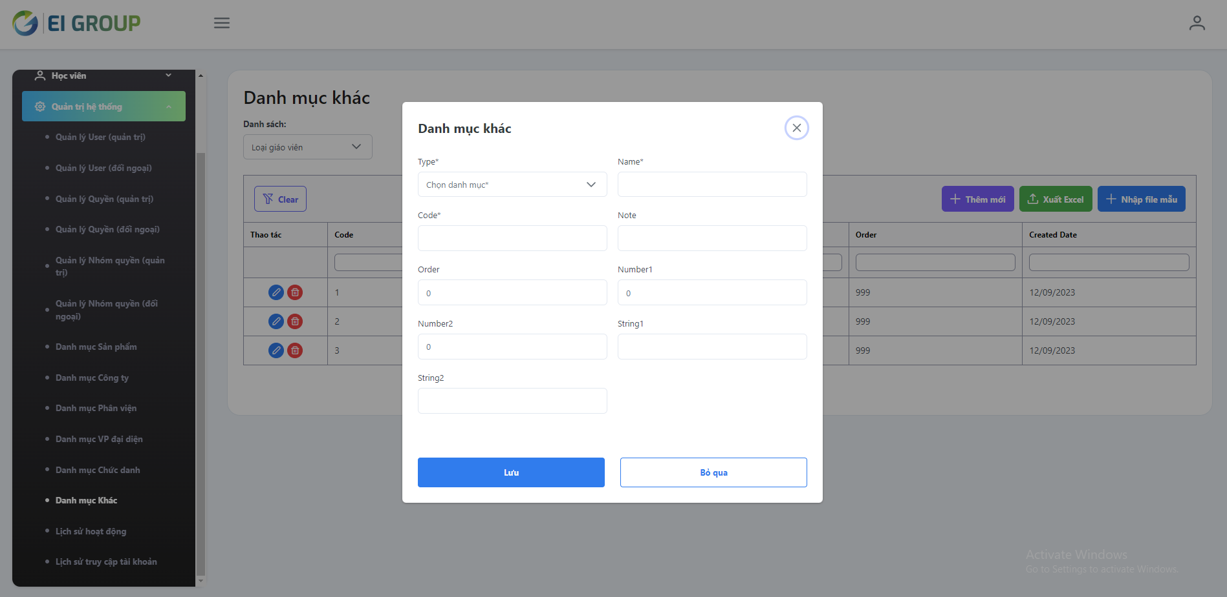

|  |  |  |  |  |
| --- | --- | --- | --- | --- |
| STT | Trường thông tin | Nhập liệu | Mô tả | Bắt buộc |
| 1 | Code | Text | Mã code | X |
| 2 | Name | Text | Tên danh mục khác | X |
| 3 | Note | Text | Ghi chú danh mục khác | X |
| 4 | CreatedDate | Text | Ngày tạo | X |

|  |  |  |
| --- | --- | --- |
| Bước | Thao tác | Mô tả |
| 1 | Thêm mới | Người dùng sử dụng chức năng này để "Thêm mới" một danh mục khác. Khi thực hiện thêm mới thành công, hệ thống hiển thị thông báo: Tác vụ thực hiện thành công. danh mục khác thêm mới thành công sẽ hiển thị trên lưới dữ liệu. |
| 2 | Cập nhật | Người dùng sử dụng chức năng này để cập nhật thông tin một danh mục khác. Khi thực hiện sửa thành công, hệ thống hiển thị thông báo: Tác vụ thực hiện thành công. danh mục khác cập nhật thành công sẽ được cập nhật trên lưới dữ liệu. |
| 3 | Lưu | Người dùng sử dụng chức năng này để cập nhật thông tin được "Thêm mới"/"Cập nhật" công ty vào hệ thống. |
| 4 | Bỏ qua | Người dùng sử dụng chức năng này để "Hủy" quá trình "Thêm mới"/"Cập nhật" thông tin. |
| 5 | Xuất Excel | Người dùng sử dụng chức năng này để xuất ra file excel chức danh có trên lưới dữ liệu. |
| 6 | Khoá | Người dung sử dụng chức năng này để khoá một chức danh |

## Nghiệp vụ NVKD

### Danh sách NVKD

* **Mô tả tính năng**
* **Thao tác thực hiện**

### Quản lý TKNH

* **Mô tả tính năng**
* **Thao tác thực hiện**

### Quản lý Chính sách

* **Mô tả tính năng**
* **Thao tác thực hiện**

### Quản lý Quyết định

* **Mô tả tính năng**
* **Thao tác thực hiện**

### Quản lý Thanh toán

* **Mô tả tính năng**
* **Thao tác thực hiện**

## Nghiệp vụ Học viên

### Danh sách Học viên

* **Mô tả tính năng**
* **Thao tác thực hiện**

### Quản lý Hoá đơn

* **Mô tả tính năng**
* **Thao tác thực hiện**

## Nghiệp vụ Quản trị hệ thống

### Quản lý Quyền (quản trị)

* **Mô tả tính năng**
* Dữ liệu hiển thị trong bảng là danh sách các quyền (quản trị) trên hệ thống
* Tính năng này cho phép xem danh sách, tìm kiếm theo các cột trong bảng.
* Thêm mới, sửa, xóa dữ liệu trong bảng
* **Thao tác thực hiện**

Menu > Quản trị hệ thống > Quản lí quyền (quản trị)

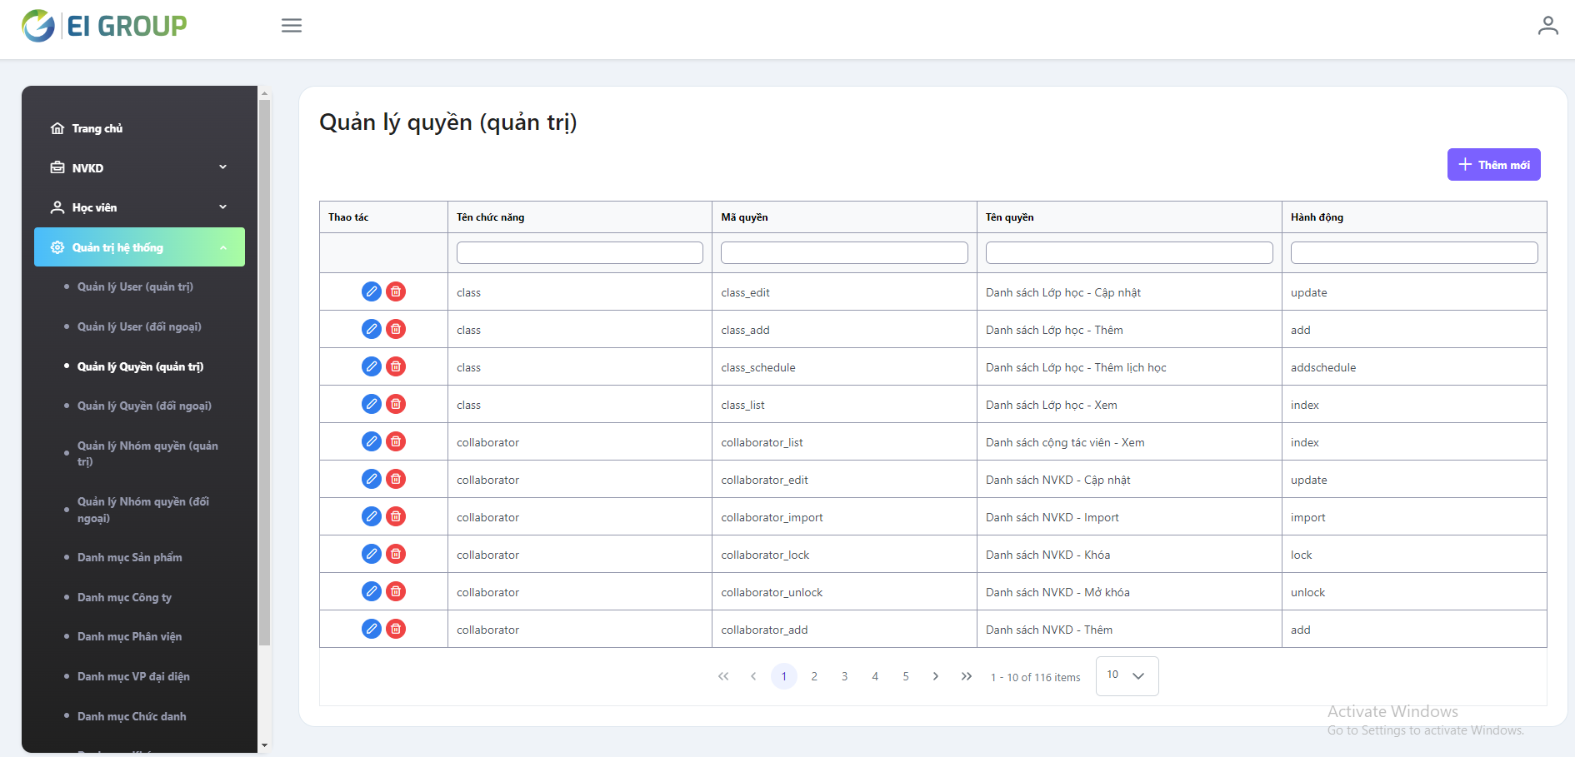

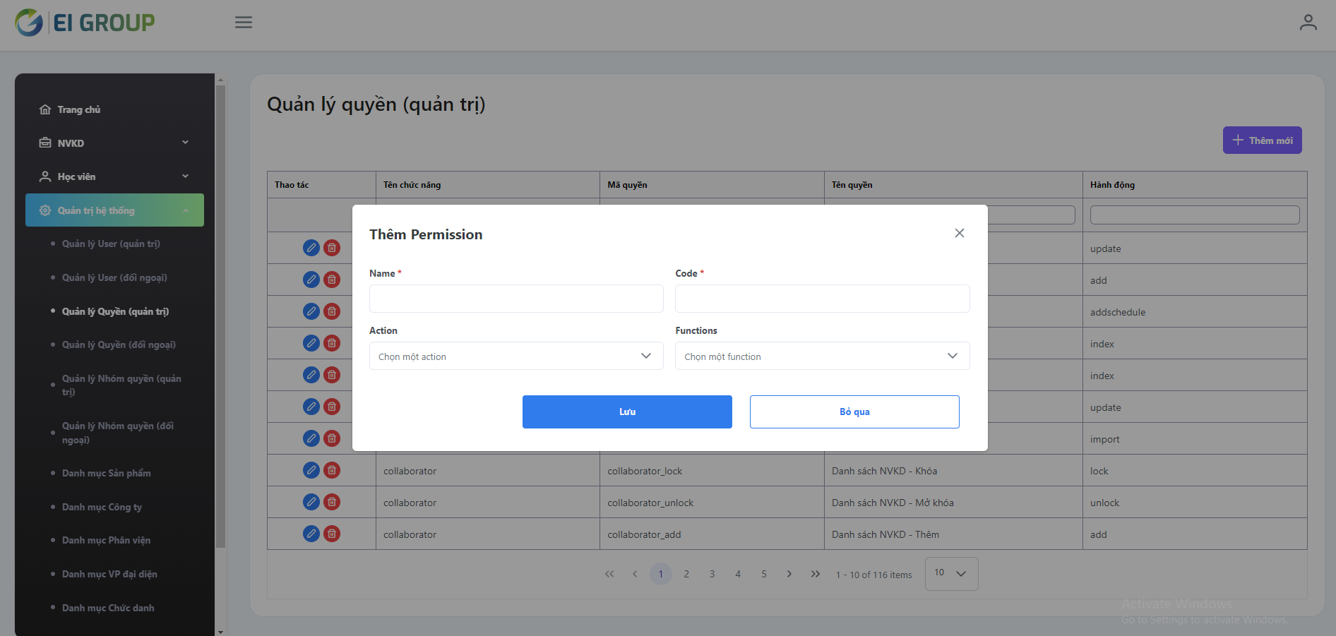

|  |  |  |  |  |
| --- | --- | --- | --- | --- |
| STT | Trường thông tin | Nhập liệu | Mô tả | Bắt buộc |
| 1 | Tên chức năng | Text | Tên của các tính năng trên hệ thống | **X** |
| 2 | Mã quyền | Text | Mã quyền | **X** |
| 3 | Tên quyền | Text | Tên quyền | **X** |
| 4 | Hành động | Text | Hành động của quyền đó như Xem danh sách, thêm, sửa, xóa, xuất excel,… | **X** |

|  |  |  |
| --- | --- | --- |
| Bước | Thao tác | Mô tả |
| 1 | Thêm mới quyền | Người dùng sử dụng chức năng này để "Thêm mới quyền" một người dùng mới trên hệ thống. Khi thực hiện thêm mới thành công, hệ thống hiển thị thông báo: Tác vụ thực hiện thành công. Quyền thêm mới thành công sẽ hiển thị trên lưới dữ liệu. |
| 2 | Cập nhật quyền | Người dùng sử dụng chức năng này để "Cập nhật quyền" mới trên hệ thống |
| 3 | Lưu | Người dùng sử dụng chức năng này để cập nhật thông tin được "Thêm mới"/"Cập nhật" sản phẩm vào hệ thống. |
| 4 | Bỏ qua | Người dùng sử dụng chức năng này để "Hủy" quá trình "Thêm mới"/"Cập nhật" thông tin. |
| 5 | Xoá quyền | Người dung sử dụng chức năng này để xoá quyền. |
| 6 | Tìm kiếm | Người dung sử dụng chức năng này để tìm kiếm người dung/nhóm quyền theo tên. |

### Quản lý Nhóm quyền (quản trị)

* **Mô tả tính năng**
* Dữ liệu hiển thị trong bảng là danh sách các nhóm quyền (quản trị) trên hệ thống
* Tính năng này cho phép xem danh sách, tìm kiếm theo các cột trong bảng.
* Thêm mới, sửa, xóa dữ liệu trong bảng
* **Thao tác thực hiện**

Menu > Quản trị hệ thống > Quản lí nhóm quyền (quản trị)

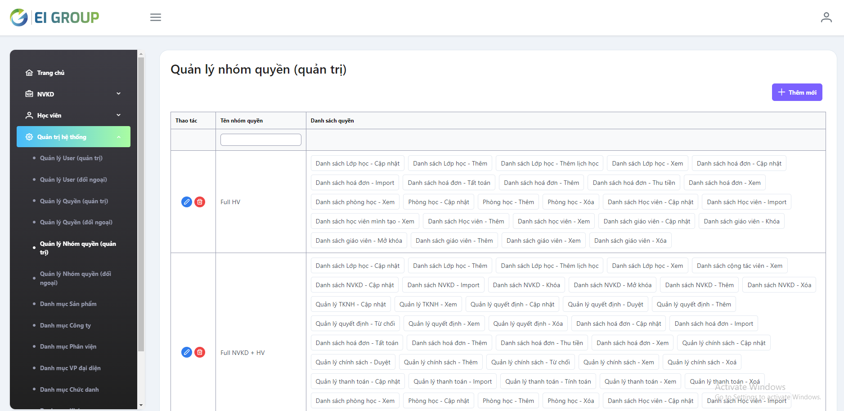

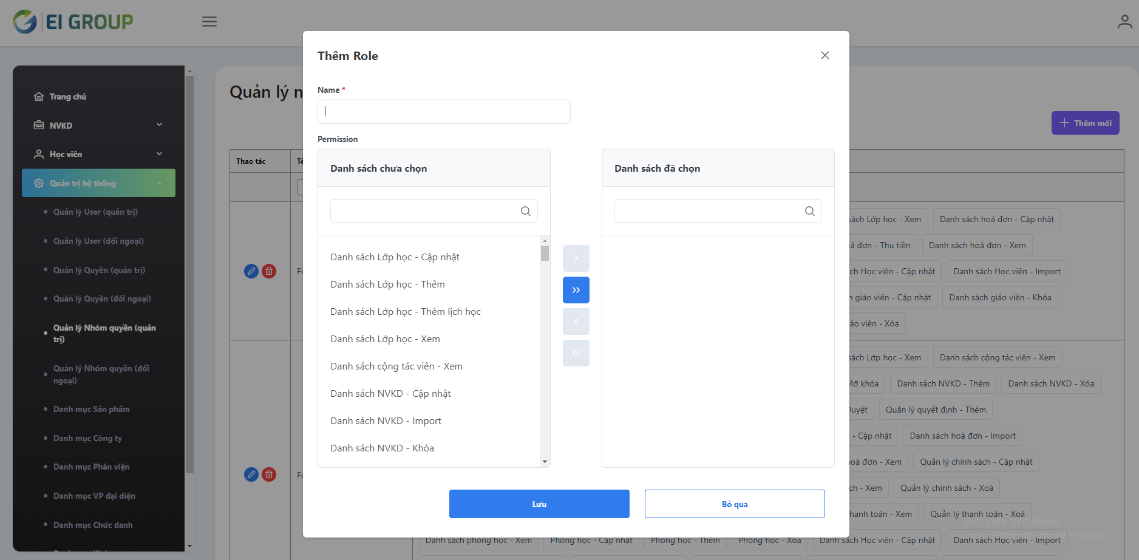

|  |  |  |  |  |
| --- | --- | --- | --- | --- |
| STT | Trường thông tin | Nhập liệu | Mô tả | Bắt buộc |
| 1 | Name | Text | Tên của nhóm quyền | **X** |
| 2 | Permission | Text | Danh sách các quyền có trong nhóm.  Trên màn hình bên trái là các quyền trên hệ thống chưa chọn, bên phải là các quyền đã chọn có trong nhóm quyền | **X** |

|  |  |  |
| --- | --- | --- |
| Bước | Thao tác | Mô tả |
| 1 | Thêm mới nhóm quyền | Người dùng sử dụng chức năng này để "Thêm mới nhóm quyền" một người dùng mới trên hệ thống. Khi thực hiện thêm mới thành công, hệ thống hiển thị thông báo: Tác vụ thực hiện thành công. Quyền thêm mới thành công sẽ hiển thị trên lưới dữ liệu. |
| 2 | Cập nhật nhóm quyền | Người dùng sử dụng chức năng này để "Cập nhật nhóm quyền" mới trên hệ thống |
| 3 | Lưu | Người dùng sử dụng chức năng này để cập nhật thông tin được "Thêm mới"/"Cập nhật" sản phẩm vào hệ thống. |
| 4 | Bỏ qua | Người dùng sử dụng chức năng này để "Hủy" quá trình "Thêm mới"/"Cập nhật" thông tin. |
| 5 | Xoá quyền | Người dung sử dụng chức năng này để xoá quyền. |
| 6 | Tìm kiếm | Người dung sử dụng chức năng này để tìm kiếm người dung/nhóm quyền theo tên. |

### Quản lý User (quản trị)

* **Mô tả tính năng**
* Dữ liệu hiển thị trong bảng là danh sách các tài khoản user (quản trị) trên hệ thống
* Tính năng này cho phép xem danh sách, tìm kiếm theo các cột trong bảng.
* Thêm mới, sửa, xóa, xuất file excel dữ liệu trong bảng
* **Thao tác thực hiện**

Menu > Quản trị hệ thống > Quản lí user (quản trị)

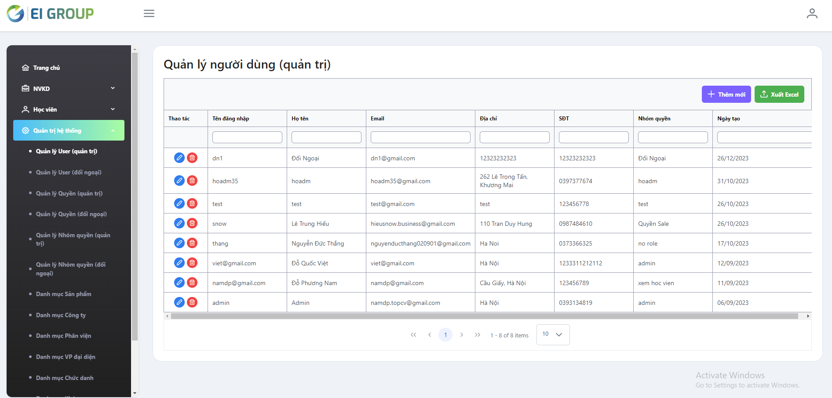

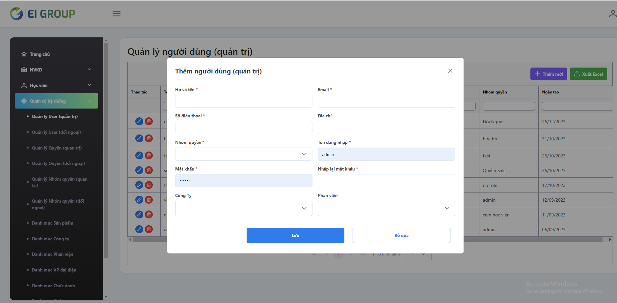

|  |  |  |  |  |
| --- | --- | --- | --- | --- |
| STT | Trường thông tin | Nhập liệu | Mô tả | Bắt buộc? |
| 1 | Tên đăng nhập | Chữ | Đây là mã đăng nhập của người dung ví dụ : hoangvietei | **x** |
| 2 | Họ tên | Chữ và số | Họ và Tên của người dùng | **x** |
| 3 | Email | Chữ và @ | Email của người dùng | **x** |
| 4 | Địa chỉ | Số và chữ | Địa chỉ của người dùng |  |
| 5 | SDT | Số | Số điện thoại của người dùng |  |
| 6 | Nhóm quyền | Danh sách | Chọn từ danh sách các nhóm quyền có sẵn. Mặc định sẽ có nhóm quyền : Sale(Admin, Kế toán, Sale(NVKD), Đối ngoại, Ban đối ngoại, Phòng Visa, và các quyền custom them vào sau do admin tự định nghĩa. | **x** |
| 7 | Mật khẩu | Chữ | Mật khẩu của người dùng | **x** |
| 8 | Mật khẩu xác nhận | Chữ | Mật khẩu xác nhận của người dung, phải trùng với mật khẩu | **x** |
| 9 | Công ty | Danh sách | Chọn từ danh sách các công ty có sẵn | **x** |
| 10 | Phân viện | Danh sách | Chọn từ danh sách các phân viện có sẵn | **x** |

|  |  |  |
| --- | --- | --- |
| Bước | Thao tác | Mô tả |
| 1 | Thêm mới người dùng | Người dùng sử dụng chức năng này để "Thêm mới người dùng" một người dùng mới trên hệ thống. Khi thực hiện thêm mới thành công, hệ thống hiển thị thông báo: Tác vụ thực hiện thành công. Người dùng thêm mới thành công sẽ hiển thị trên lưới dữ liệu. |
| 2 | Cập nhật người dùng | Người dùng sử dụng chức năng này để "Cập nhật người dùng" một người dùng mới trên hệ thống. Khi thực hiện cập nhật thành công, hệ thống hiển thị thông báo: Tác vụ thực hiện thành công. Người dùng cập nhật thành công sẽ hiển thị trên lưới dữ liệu. |
| 3 | Lưu | Người dùng sử dụng chức năng này để cập nhật thông tin được "Thêm mới"/"Cập nhật" sản phẩm vào hệ thống. |
| 4 | Bỏ qua | Người dùng sử dụng chức năng này để "Hủy" quá trình "Thêm mới"/"Cập nhật" thông tin. |
| 5 | Xoá người dùng | Người dung sử dụng chức năng này để xoá người dùng. |
| 6 | Tìm kiếm | Người dung sử dụng chức năng này để tìm kiếm người dung/nhóm quyền theo tên. |

### Quản lý Quyền (đối ngoại)

* **Mô tả tính năng**
* Dữ liệu hiển thị trong bảng là danh sách các nhóm quyền (đối ngoại) trên hệ thống
* Tính năng này cho phép xem danh sách, tìm kiếm theo các cột trong bảng.
* Thêm mới, sửa, xóa dữ liệu trong bảng
* **Thao tác thực hiện**

Menu > Quản trị hệ thống > Quản lí quyền (đối ngoại)

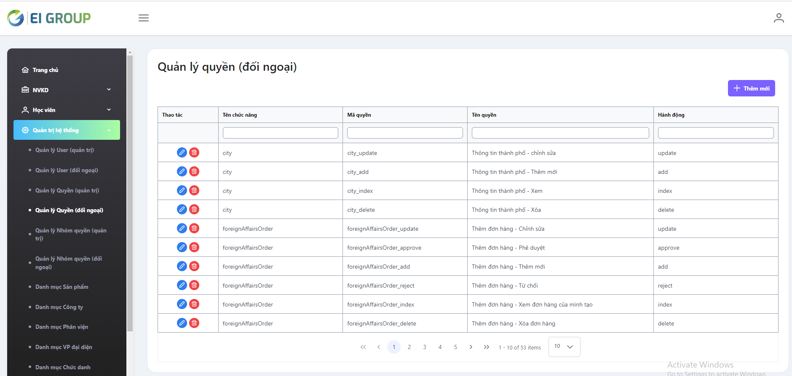

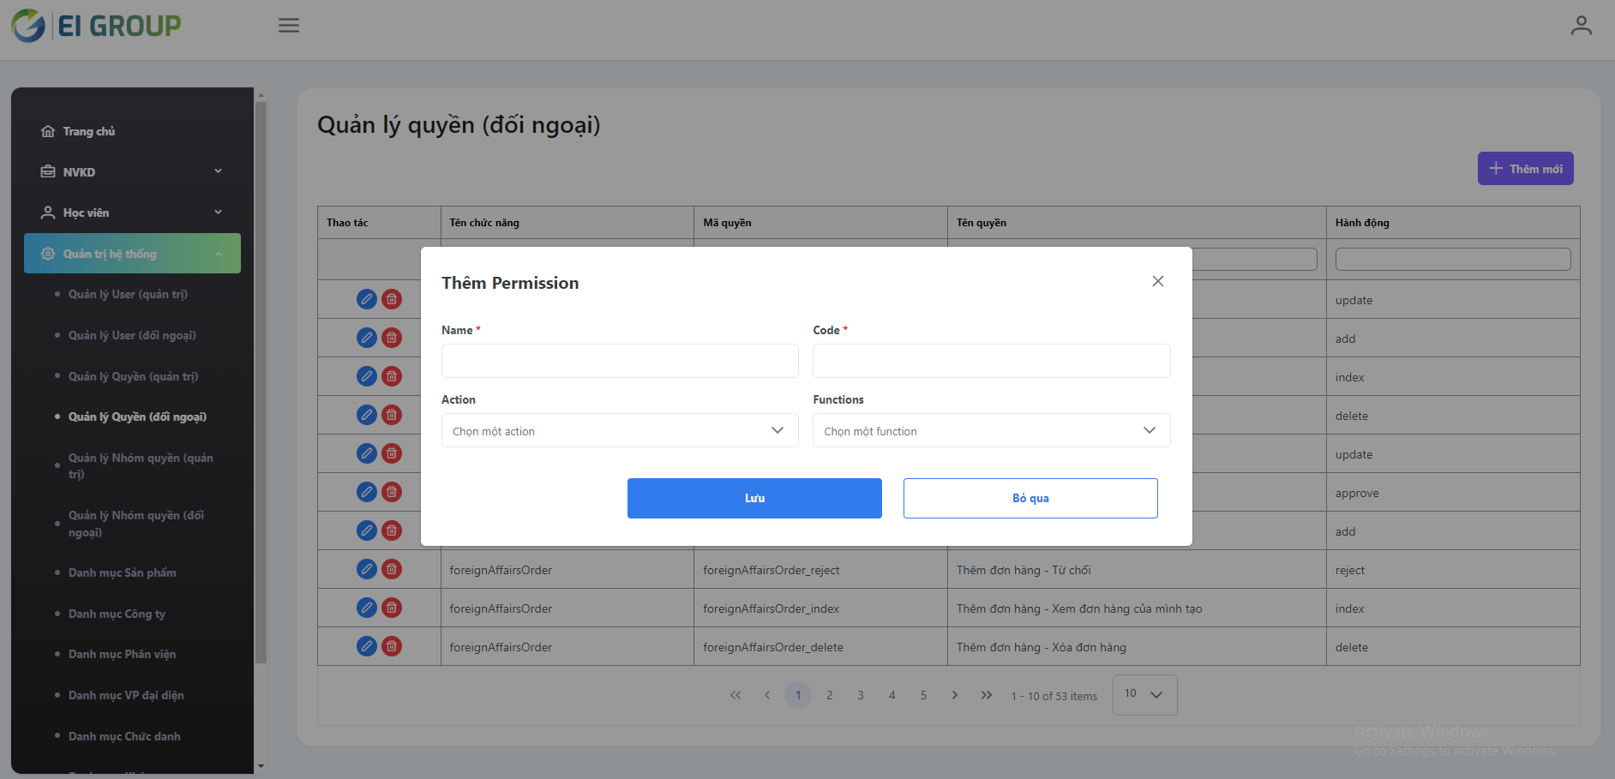

|  |  |  |  |  |
| --- | --- | --- | --- | --- |
| STT | Trường thông tin | Nhập liệu | Mô tả | Bắt buộc |
| 1 | Tên chức năng | Text | Tên của các tính năng trên hệ thống | **X** |
| 2 | Mã quyền | Text | Mã quyền | **X** |
| 3 | Tên quyền | Text | Tên quyền | **X** |
| 4 | Hành động | Text | Hành động của quyền đó như Xem danh sách, thêm, sửa, xóa, xuất excel,… | **X** |

|  |  |  |
| --- | --- | --- |
| Bước | Thao tác | Mô tả |
| 1 | Thêm mới quyền | Người dùng sử dụng chức năng này để "Thêm mới quyền" một người dùng mới trên hệ thống. Khi thực hiện thêm mới thành công, hệ thống hiển thị thông báo: Tác vụ thực hiện thành công. Quyền thêm mới thành công sẽ hiển thị trên lưới dữ liệu. |
| 2 | Cập nhật quyền | Người dùng sử dụng chức năng này để "Cập nhật quyền" mới trên hệ thống |
| 3 | Lưu | Người dùng sử dụng chức năng này để cập nhật thông tin được "Thêm mới"/"Cập nhật" sản phẩm vào hệ thống. |
| 4 | Bỏ qua | Người dùng sử dụng chức năng này để "Hủy" quá trình "Thêm mới"/"Cập nhật" thông tin. |
| 5 | Xoá quyền | Người dung sử dụng chức năng này để xoá quyền. |
| 6 | Tìm kiếm | Người dung sử dụng chức năng này để tìm kiếm người dung/nhóm quyền theo tên. |

### Quản lý Nhóm quyền (đối ngoại)

* **Mô tả tính năng**
* Dữ liệu hiển thị trong bảng là danh sách các quyền (đối ngoại) trên hệ thống
* Tính năng này cho phép xem danh sách, tìm kiếm theo các cột trong bảng.
* Thêm mới, sửa, xóa dữ liệu trong bảng
* **Thao tác thực hiện**

Menu > Quản trị hệ thống > Quản lí nhóm quyền (đối ngoại)

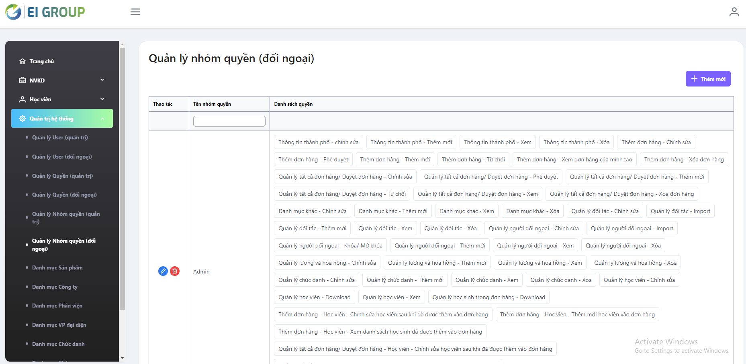

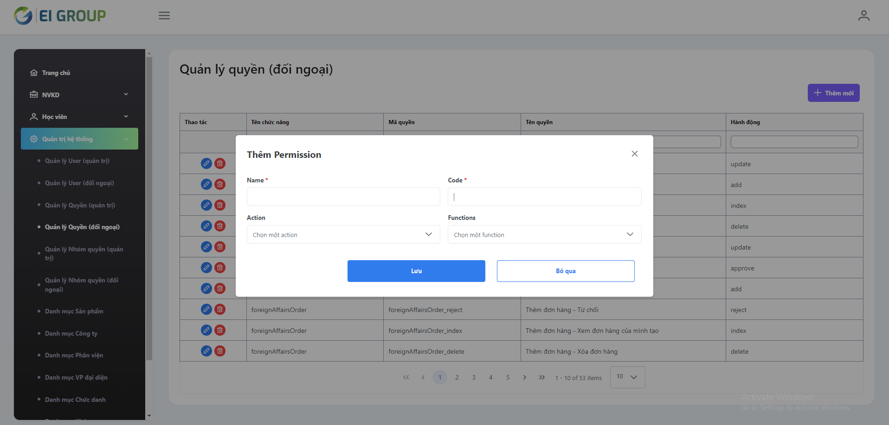

|  |  |  |  |  |
| --- | --- | --- | --- | --- |
| STT | Trường thông tin | Nhập liệu | Mô tả | Bắt buộc |
| 1 | Name | Text | Tên của nhóm quyền | **X** |
| 2 | Permission | Text | Danh sách các quyền có trong nhóm.  Trên màn hình bên trái là các quyền trên hệ thống chưa chọn, bên phải là các quyền đã chọn có trong nhóm quyền | **X** |

|  |  |  |
| --- | --- | --- |
| Bước | Thao tác | Mô tả |
| 1 | Thêm mới nhóm quyền | Người dùng sử dụng chức năng này để "Thêm mới nhóm quyền" một người dùng mới trên hệ thống. Khi thực hiện thêm mới thành công, hệ thống hiển thị thông báo: Tác vụ thực hiện thành công. Quyền thêm mới thành công sẽ hiển thị trên lưới dữ liệu. |
| 2 | Cập nhật nhóm quyền | Người dùng sử dụng chức năng này để "Cập nhật nhóm quyền" mới trên hệ thống |
| 3 | Lưu | Người dùng sử dụng chức năng này để cập nhật thông tin được "Thêm mới"/"Cập nhật" sản phẩm vào hệ thống. |
| 4 | Bỏ qua | Người dùng sử dụng chức năng này để "Hủy" quá trình "Thêm mới"/"Cập nhật" thông tin. |
| 5 | Xoá quyền | Người dung sử dụng chức năng này để xoá quyền. |
| 6 | Tìm kiếm | Người dung sử dụng chức năng này để tìm kiếm người dung/nhóm quyền theo tên. |

### Quản lý User (đối ngoại)

* **Mô tả tính năng**
* Dữ liệu hiển thị trong bảng là danh sách các tài khoản user (đối ngoại) trên hệ thống
* Tính năng này cho phép xem danh sách, tìm kiếm theo các cột trong bảng.
* Thêm mới, sửa, xóa, xuất file excel dữ liệu trong bảng
* **Thao tác thực hiện**

Menu > Quản trị hệ thống > Quản lí user (đối ngoại)

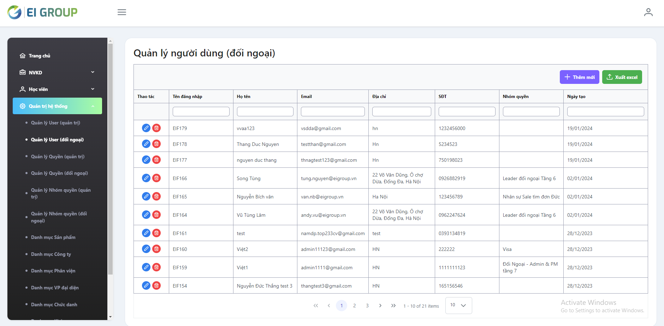

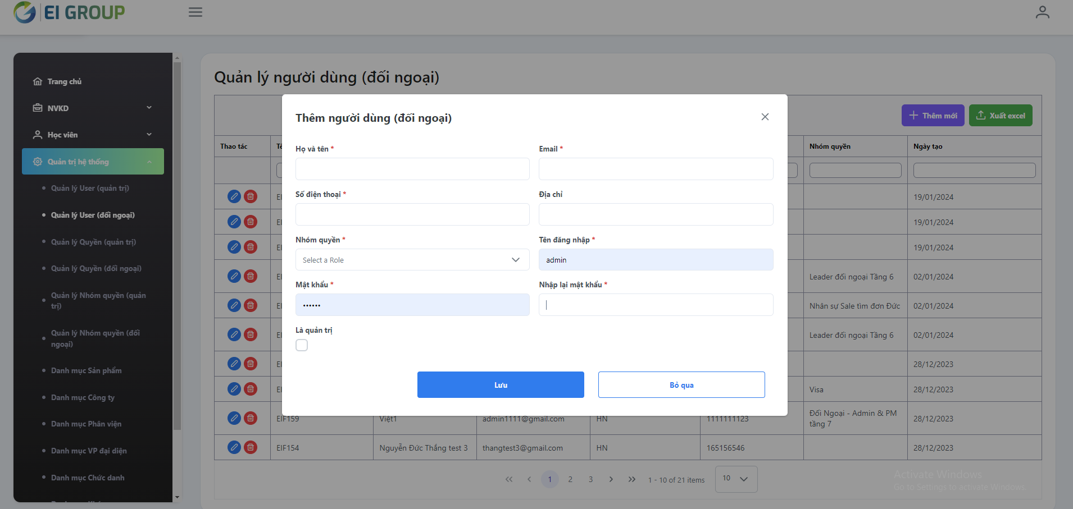

|  |  |  |  |  |
| --- | --- | --- | --- | --- |
| STT | Trường thông tin | Nhập liệu | Mô tả | Bắt buộc? |
| 1 | Tên đăng nhập | Chữ | Đây là mã đăng nhập của người dung ví dụ : hoangvietei | **x** |
| 2 | Họ tên | Chữ và số | Họ và Tên của người dùng | **x** |
| 3 | Email | Chữ và @ | Email của người dùng | **x** |
| 4 | Địa chỉ | Số và chữ | Địa chỉ của người dùng |  |
| 5 | SDT | Số | Số điện thoại của người dùng |  |
| 6 | Nhóm quyền | Danh sách | Chọn từ danh sách các nhóm quyền có sẵn. Mặc định sẽ có nhóm quyền : Sale(Admin, Kế toán, Sale(NVKD), Đối ngoại, Ban đối ngoại, Phòng Visa, và các quyền custom them vào sau do admin tự định nghĩa. | **x** |
| 7 | Mật khẩu | Chữ | Mật khẩu của người dùng | **x** |
| 8 | Mật khẩu xác nhận | Chữ | Mật khẩu xác nhận của người dung, phải trùng với mật khẩu | **x** |
| 9 | Là quản trị | Lựa chọn | Nếu chọn thì tài khoản đó là quản trị viên có tất cả các quyền trên hệ thống | **x** |

|  |  |  |
| --- | --- | --- |
| Bước | Thao tác | Mô tả |
| 1 | Thêm mới người dùng | Người dùng sử dụng chức năng này để "Thêm mới người dùng" một người dùng mới trên hệ thống. Khi thực hiện thêm mới thành công, hệ thống hiển thị thông báo: Tác vụ thực hiện thành công. Người dùng thêm mới thành công sẽ hiển thị trên lưới dữ liệu. |
| 2 | Thêm mới nhóm quyền | Người dùng sử dụng chức năng này để "Thêm mới nhóm quyền" một người dùng mới trên hệ thống. Khi thực hiện thêm mới thành công, hệ thống hiển thị thông báo: Tác vụ thực hiện thành công. Nhóm quyền thêm mới thành công sẽ hiển thị trên lưới dữ liệu. |
| 3 | Cập nhật người dùng | Người dùng sử dụng chức năng này để "Cập nhật người dùng" một người dùng mới trên hệ thống. Khi thực hiện cập nhật thành công, hệ thống hiển thị thông báo: Tác vụ thực hiện thành công. Người dùng cập nhật thành công sẽ hiển thị trên lưới dữ liệu. |
| 4 | Cập nhật nhóm quyền | Người dùng sử dụng chức năng này để "Cập nhật nhóm quyền" một người dùng mới trên hệ thống. Khi thực hiện cập nhật thành công, hệ thống hiển thị thông báo: Tác vụ thực hiện thành công. Nhóm quyền cập nhật thành công sẽ hiển thị trên lưới dữ liệu. |
| 5 | Lưu | Người dùng sử dụng chức năng này để cập nhật thông tin được "Thêm mới"/"Cập nhật" sản phẩm vào hệ thống. |
| 6 | Bỏ qua | Người dùng sử dụng chức năng này để "Hủy" quá trình "Thêm mới"/"Cập nhật" thông tin. |
| 7 | Xoá người dùng | Người dung sử dụng chức năng này để xoá người dùng. |
| 8 | Xoá nhóm quyền | Người dung sử dụng chức năng này để xoá nhóm quyền. |
| 9 | Tìm kiếm | Người dung sử dụng chức năng này để tìm kiếm người dung/nhóm quyền theo tên. |

### Lịch sử hoạt động

* **Mô tả tính năng**
* Tổng hợp lịch sử hoạt động của các tài khoản
* **Thao tác thực hiện**

Menu > Quản trị hệ thống > Lịch sử hoạt động

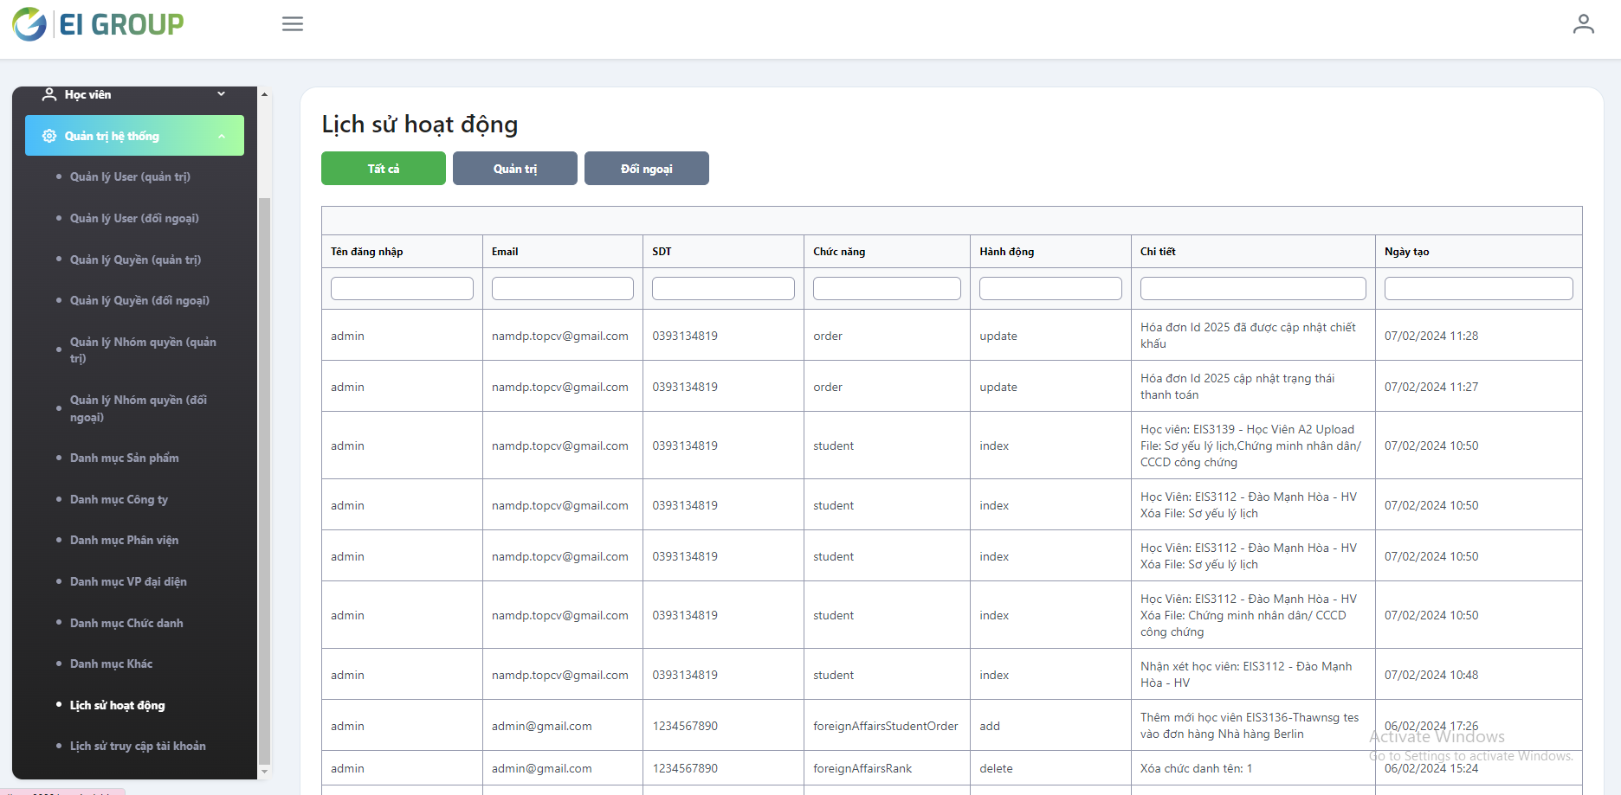

### Lịch sử truy cập tài khoản

* **Mô tả tính năng**
* Tổng hợp lịch sử đăng nhập, đăng xuất của các tài khoản
* **Thao tác thực hiện**

Menu > Quản trị hệ thống > Lịch sử truy cập tài khoản

